Karta pracy - pozalekcyjne zajęcia wychowawcze.
Igła i nitka
ściegi ręczne

Znając podstawowe ściegi ręczne, możemy stworzyć nieskończoną ilość własnych kombinacji przeszyć ozdobnych.
Zapraszam Cię do zapoznania się z podstawowymi ściegami ręcznymi używanymi zarówno dawniej jak i dziś.
Ścieg jest to sposób prowadzenia nitki na tkaninie, pomiędzy jednym a drugim nakłuciem materiału. Ściegi ręczne dzielimy na trzy podstawowe grupy:
- łączące
- brzegowe
- ozdobne.
Ściegi łączące – ich zadaniem jest mocne i trwałe połączenie dwóch osobnych kawałków tkaniny. Ścieg musi być poprowadzony równo, gęsto, a nitka równomiernie naciągnięta. Do tej grupy ściegów należy:
fastryga
- jest ściegiem pomocniczym, który ma ułatwić nam pracę i ustabilizować złożone ze sobą fragmenty tkaniny, zapobiegając ich przesuwaniu w trakcie wykonywania ściegu właściwego. Fastryga umożliwia nam również marszczenie tkanin. Wykorzystując ten ścieg z łatwością uformujemy każdą falbankę.
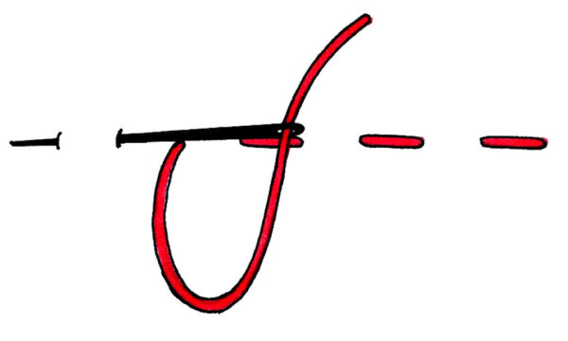
https://www.youtube.com/watch?v=k3M5SG7yiRg&feature=emb_title - fastryga (dostęp: 23.10.2020r)

ścieg za igłą
- wykonany prawidłowo, mocno i trwale połączy dwa kawałki tkaniny.

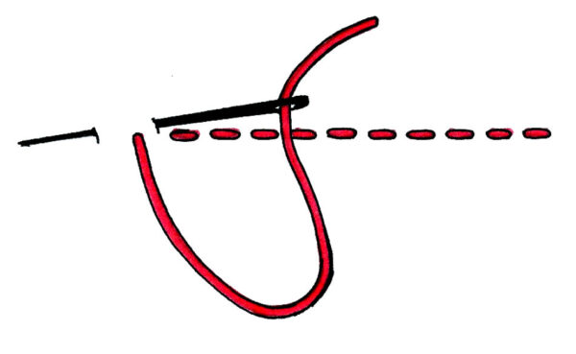
https://www.youtube.com/watch?v=W-Uq9Fgmy6M -„za igłą” (dostęp: 23.10.2020r).

ścieg stębnowy
- na wierzchniej stronie do złudzenia przypomina ścieg maszynowy pod warunkiem, że jest precyzyjnie i bardzo równo wykonany. Można nim łączyć dwa kawałki tkaniny, ale również może pełnić funkcję ozdobną.
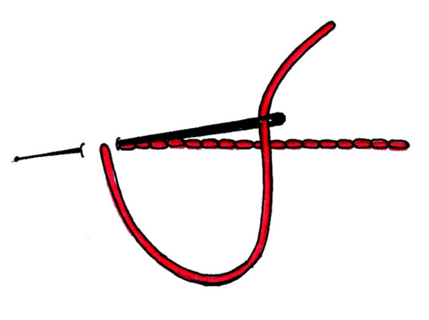https://www.youtube.com/watch?v=3UcwF6NHjIE&feature=emb_title –stębnówka (dostęp: 23.10.2020r)

ścieg łańcuszkowy
- najczęściej kojarzony z wyszywaniem
i funkcją ozdobną, jest zupełnie zapomniany i pomijany jako ścieg łączący. Z powodzeniem możemy go zastosować do łączenia dzianin. Jako jedyny wśród ściegów łączących jest elastyczny.

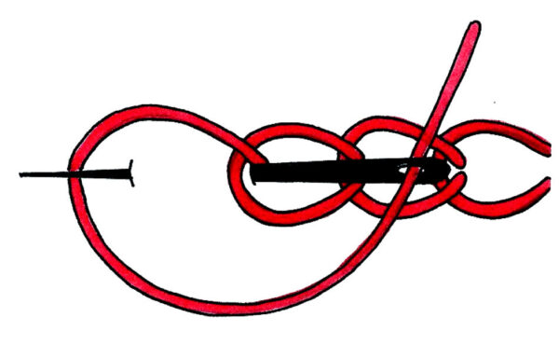
https://www.youtube.com/watch?v=Z02_e9n5H74 łańcuszek (dostęp: 23.10.2020r).

Ściegi brzegowe – zadaniem tych ściegów jest zapobieganie strzępieniu się tkaniny.
Do tej grupy należy:
ścieg obrzucający skośny
- zwany popularnie „na okrętkę” stosujemy do obrzucania brzegu tkaniny. Tu warto dodać, że im cieńsza tkanina tym bardziej gęsty ścieg.
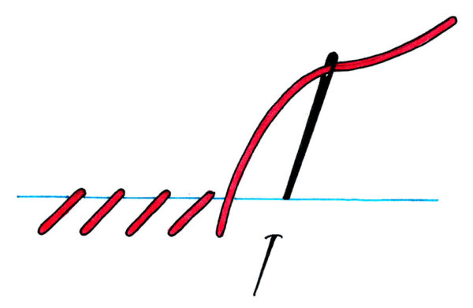
https://www.youtube.com/watch?v=TTDdHBkQxEw&feature=emb_title „na okrętkę” (dostęp: 23.10.2020r).

ścieg dziergany
- niezastąpiony podczas ręcznego dziergania dziurek pod guziki. Coraz częściej jest wykorzystywany jako ścieg ozdobny,
a wszystkim hafciarkom doskonale znany jest jako podstawowy przy wykonywaniu przepięknych haftów Richelieu.
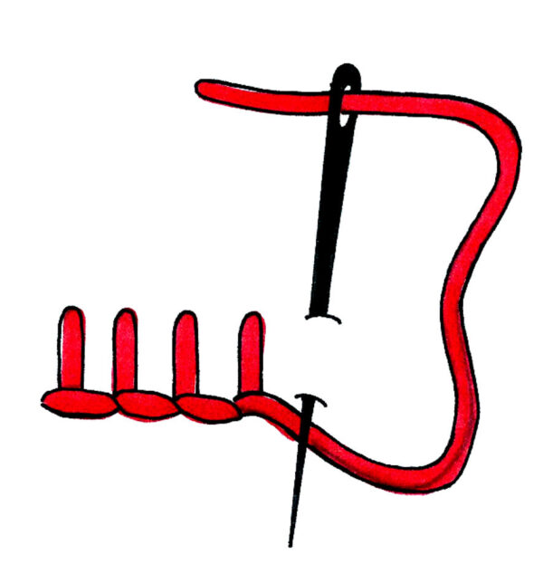https://www.youtube.com/watch?v=wJeb_1S9ngY – ścieg dziergany (dostęp:23.2020r).

Ściegi ozdobne – mają za zadanie zdobić, przyciągać uwagę i dodawać swoistej wyjątkowości uszytej odzieży. Dawniej Wykonywane na patkach, kołnierzykach, karczkach czy mankietach najczęściej w kontrastowym kolorze. Ściegów tych jest bardzo wiele i tak naprawdę to każdy może wymyślić swój własny, bo ścieg to przecież nic innego, jak sposób prowadzenia nitki na tkaninie.
Do tej grupy ściegów należą między innymi:

ścieg sznureczkowy
https://www.youtube.com/watch?v=gwNt85UKs1g sznureczek (dostęp:23.10.2020r).

ścieg zakopiański
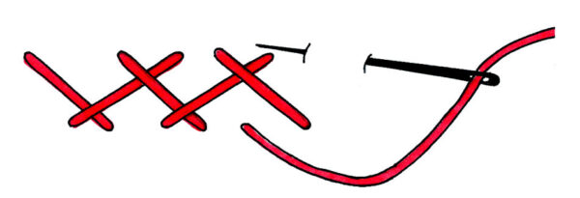

ścieg janina
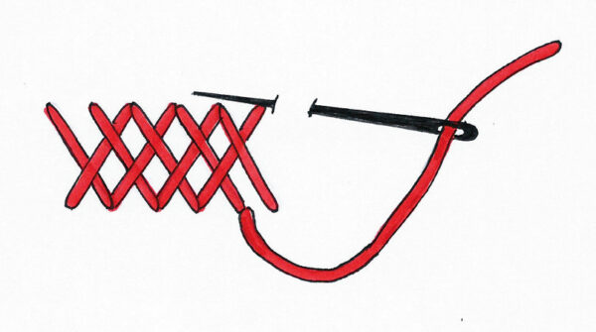
ścieg krzyżykowy
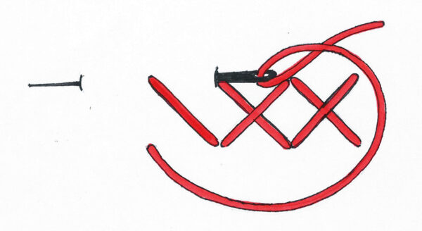
ścieg mereżka
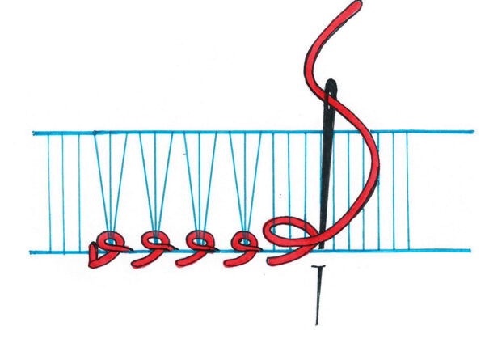
ścieg dziergany

ścieg łańcuszkowy
ścieg gałązkowy
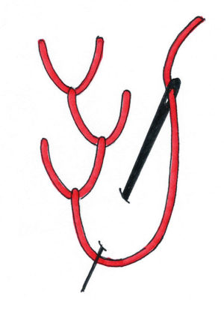

Jeśli chcesz przyjrzeć się jak profesjonalnie wykonać powyższe ściegi kliknij w link :
- podstawowe ściegi hafciarskie -
- http://nitkomaniacy.pl/2020/09/25/podstawowe-sciegi-hafciarskie/ (dostęp: 23.10.2020r).
- https://www.youtube.com/watch?v=go89e8xpVYs (dostęp: 23.10.2020r).

- podstawowe ściegi ręczne –
http://nitkomaniacy.pl/2020/08/10/podstawowe-sciegi-reczne-film/ (dostęp:23.10.2020r).

Karta pracy rozwija kompetencje:
- świadomość i ekspresja kulturowa,
- umiejętność uczenia się,
- kompetencje informatyczne.
Opracowanie: Mariola Wierzejska-Murawiak.

